同济大学计算机网络

实验报告



姓名： 涂远鹏-1652262

四.如何杀死守护进程？如何杀死守护进程的子进程？

1.在04子目录下写test4-1.c，循环10次，每个3秒产生一个子进程.......写配套的makefile，make后生成test4-1可执行文件：

答：

根据目标功能编写的test4-1.c如下：

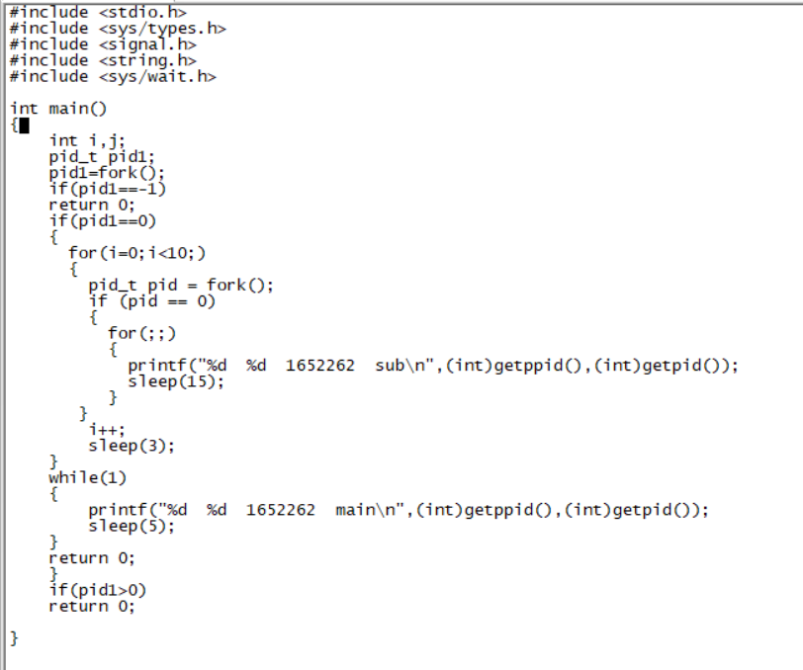

编写的makefile文件如下：

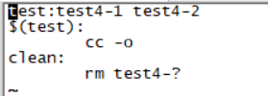

执行make操作，并运行生成的test4-1可执行文件并将输出的打印信息到output1文件，进程的生成如下：

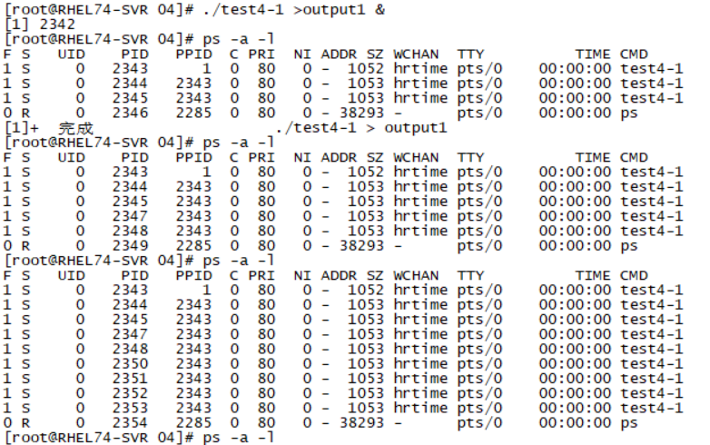

2.如何杀死test4-1分裂出来的一个子进程？

答：

通过kill+子进程号杀死子进程，此处杀死的是2343子进程：

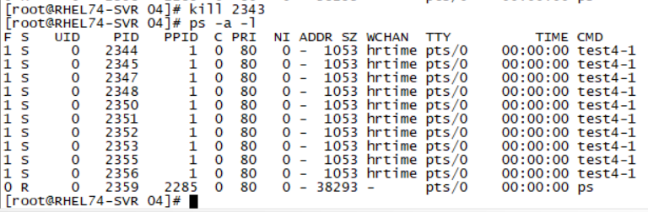

3.如何快速杀死test4-1分裂出来的全部子进程？

答：

(1)首先在test4-1.c中加入func_waitpid函数：

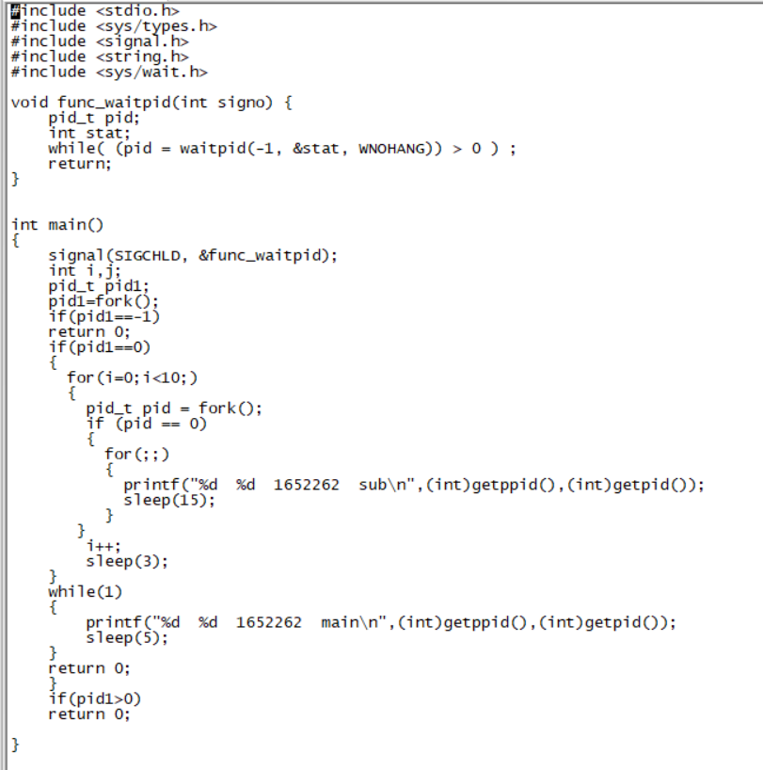

(2)执行test4-1可执行文件,执行For p_pid in `ps -ef|grep test4-1|egrep -v grep|awk ‘{print $2}’`杀死所有test4-1的子进程：

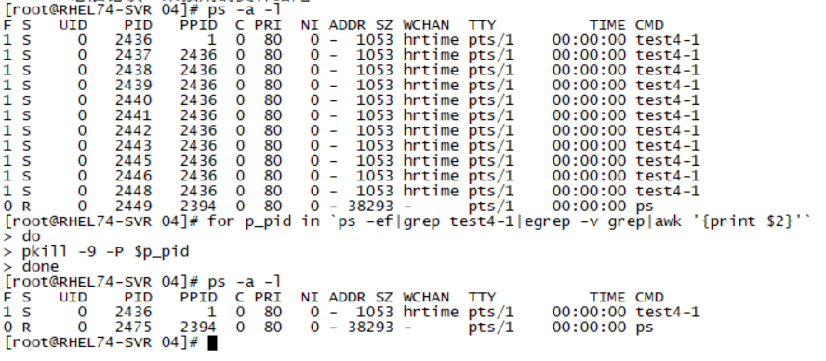

4.如何杀死test4-1，其子进程会发生哪些变化？

答：杀死身为父进程的test4-1，可以观察到子进程正常运行并未发生退出但是由test4-1产生的子进程的PPID(父进程标识)全部变为1，即init进程：

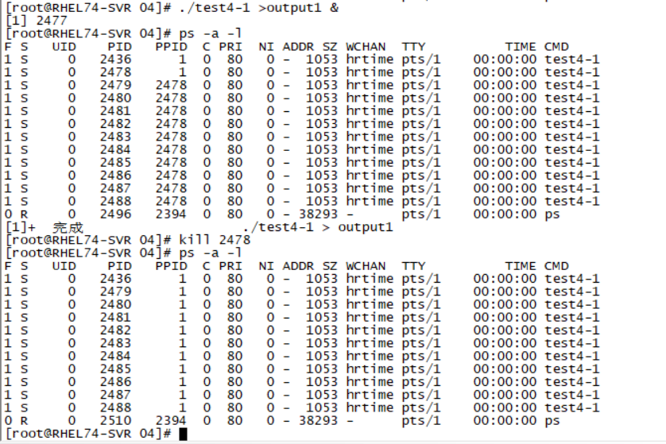

5.写test4-2.c，要求与test4-1相同，但是要求杀死test4-2后，它的全部子进程自动退出：

答：

(1)编写test4-2.c，在test4-1.c的基础上，在子进程生成中加入信号控制函数ptctrl：

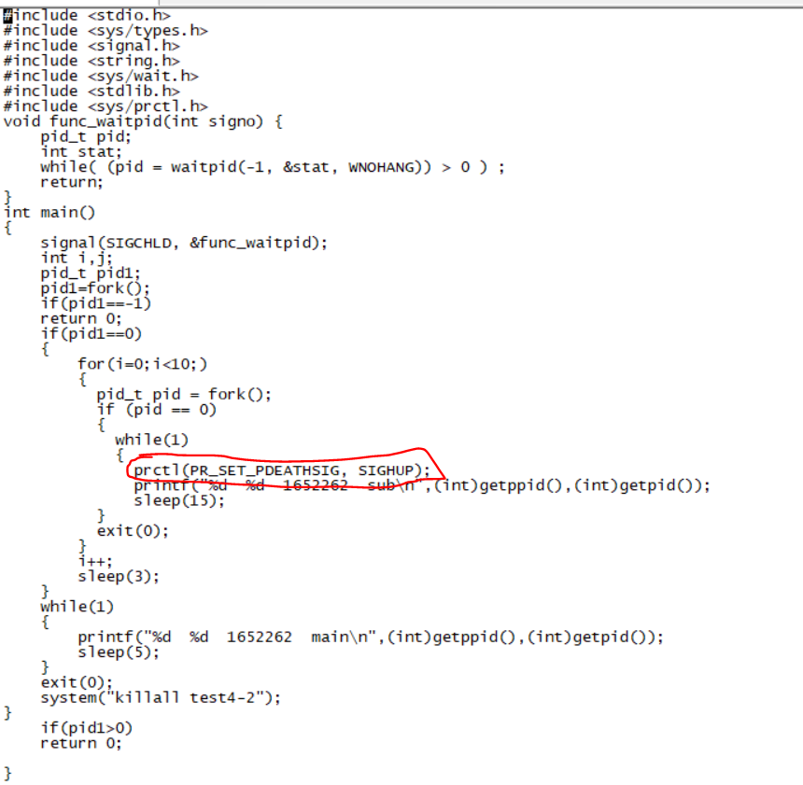

(2)运行生成的test4-2，并杀死其父进程，可以看到父进程生成的子进程全部被杀，说明测试成功：

